Porro HAT
Beach HAT Turnier in Castelldefels: Sonnenschein, Sand und jede Menge Spaß!
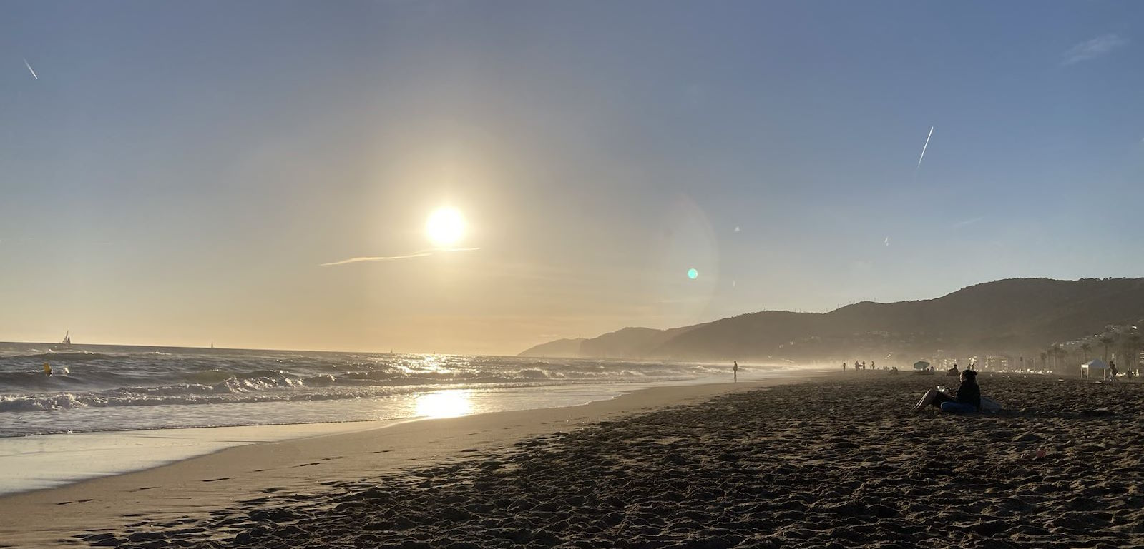

Am letzten Oktoberwochenende, direkt vor Halloween, haben sich neun unerschrockene Frisbee-EnthusiastInnen aus Freiburg auf den Weg nach Castelldefels bei Barcelona gemacht, um an einem Beach HAT Turnier teilzunehmen. Die Idee für dieses Abenteuer ist auf dem Rückweg von unserem ersten Mixed DM Wochenende entstanden – auf einer dieser berühmt-berüchtigten feucht-fröhlichen ICE-Rückfahrten.
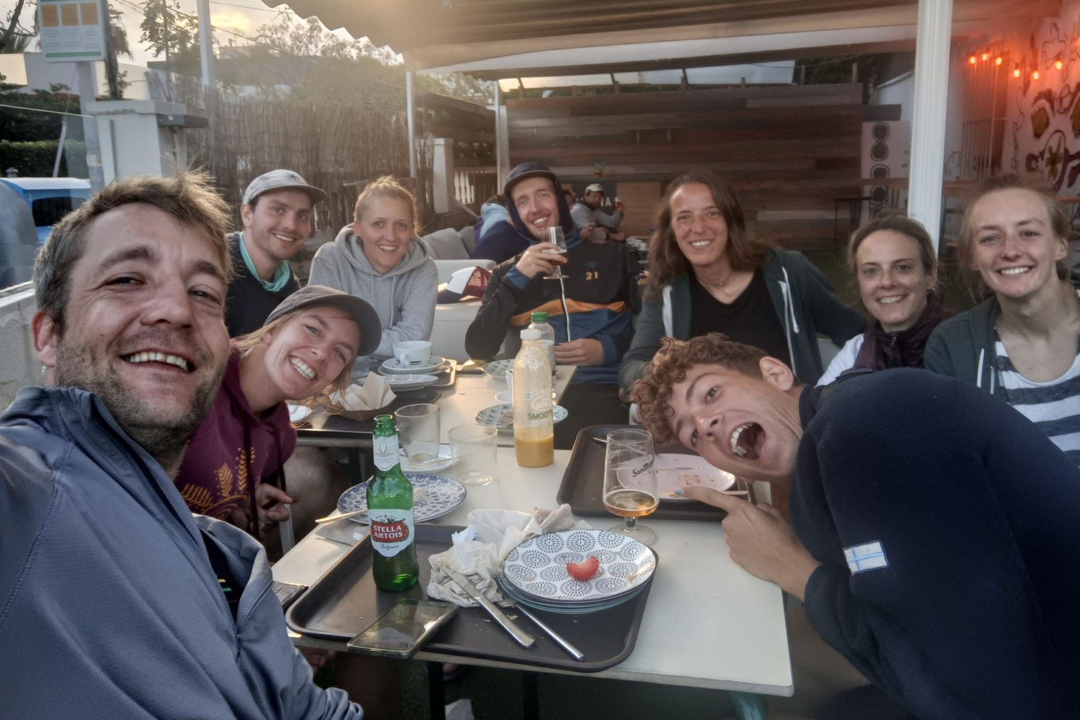
Unsere genutzten Anreiseoptionen vielfältig: Flixnachtbus, Zug mit Zwischenstopps und sogar einige wenige Flugreisen. Und dann war da noch A., die es gerade so mit negativem Coronatests noch rechtzeitig geschafft hat, sich uns anzuschließen. Die Hürden, die wir genommen haben, waren schon fast sportlich.
Aber was ist eigentlich ein HAT Turnier? Nun, es ist ein Turnier, bei dem du als Einzelperson anreist und dann in Teams aufgeteilt wirst, basierend auf der Selbsteinschätzung deiner spielerischen Fähigkeiten. Das klingt fair, oder? Eigentlich sollte das zu ausgeglichenen Teams führen, aber lasst mich euch im Folgenden erzählen, warum „eigentlich“ das entscheidende Wort ist.
Das Beach HAT Turnier in Castelldefels, welches dieses Jahr 25-jähriges Bestehen feierte, heißt Porro – benannt nach dem legendären Trinkgefäß Porrón, aus dem auch Rotwein in Strömen floss. Mit einer Teilnahmegebühr von 65€, Freibier, Freiwein und Freisoftdrinks am Strand drei Tage lang, war das Preis-Leistungs-Verhältnis fast so gut wie auf unserem eignen HAT MischMasch.
Aber wie haben wir uns geschlagen? Nun, Bennos Team hat sich am besten geschlagen. Das Team „Spice Girls„ musste sich im Viertelfinale gegen den späteren Turniersiegers im Universumspunkt geschlagen geben. Am Ende konnte sich das Team um den Mann mit der legendären Rückhand im Spiel um Platz fünf gegen Katas Team „Bay Watch“ durchsetzen. Man munkelt, dass der Sieg auch eingefahren werden konnte, da Benno jede freie Minute nutze, um ausgeprägte Power-Naps einzulegen.
Auf Platz drei im internen Freiburg-Ranking landet Svenja. Mit ihrem Grinsen, von ihrem großartigen Team begeistert, lustig und ausgelassen hat auch sie das Turnier genossen. Leider musste sie am zweiten Tag ihren umgeknickten Knöchel im Meer kühlen und konnte uns damit auf der Party nicht beglücken.
Annika hat mit ihrem Team den 14. Platz erreicht und hat eine erstaunliche Wandlung durchgemacht – von einer Coronapatientin am Vortag zu einem jungen Reh auf dem Sand. Leider hat sie es nicht bis zum Ende durchgehalten, denn in der Partynacht von Sonntag auf Montag haben die Sonne und der Sport ihren Tribut gefordert.
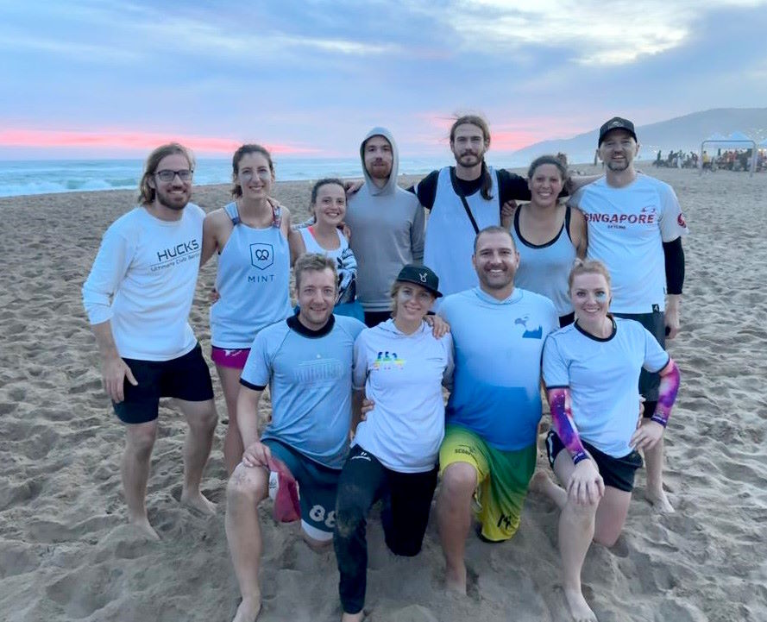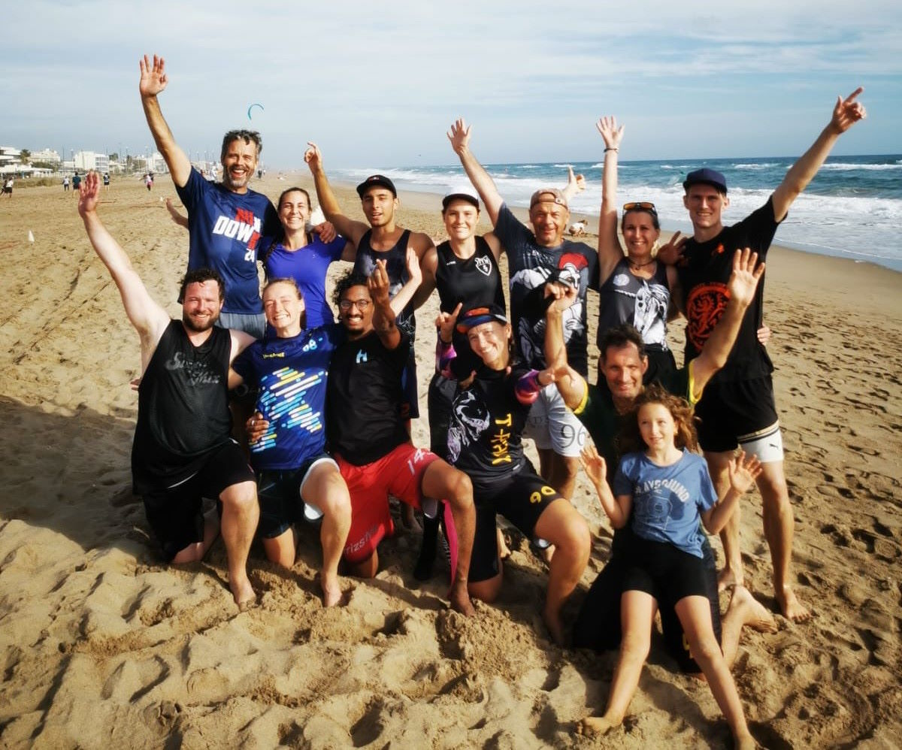
Katja landete ca. auf dem 16. Platz (so ganz genau weiß das niemand) und zeigte auch auf dem Sand beeindruckende einhändige Catches und Layouts. Im DISConnection Team ist sie ja eher für ihre Stärke als Receiverin bekannt, auf Sand brillierte sie mit präzisen Hucks und wurde somit kurzerhand von ihrem Team zur Main-Handlerin erkoren.
Unser jüngster Spieler, CuteJ, hat sein erstes Beachturnier sichtlich genossen. Nachdem er am ersten Tag etwas verwirrt die Tokays wieder in der Sporttasche verstaut hatte, stand dem Beach-Newcomer nicht mehr viel im Weg (außer einer gediegenen Brise). Mit seiner beeindruckenden Reichweite holte er einige Handblocks, vielleicht auch, um diverse U-Nationalmannschaftsspielerinnen und seinen anwesenden Besuch an der Sideline zu beeindrucken. Auf dem Teamfoto ist er nicht vertreten, da er wohl gerade mit einer Freundin „gechillt„ hat. Er holte auch den internen DISConnection Partysieg und vertrat uns noch beim Afterhour-Lagerfeuer am Stand.
Auch Henning ist sich nicht so ganz sicher, auf welchem Platz er gelandet ist (vielleicht 18, aber vor Danny und Zsuzsa). Auf jeden Fall hat er gefühlt ununterbrochen darüber geredet, wie cool seine MitspielerInnen doch sind. Lotti war ebenfalls am Start und beobachtete als grumpy Groupie neidisch ihre Clubteamkolleginnen beim Rumrennen. Sie plant bereits ihr Comeback in der Beachsession 2024 nach ihrer Kreuzbandverletzung.
Und was ist mit Zsuzsa und Danny passiert? Die beiden Glücklichen hatten das Los, in einem Team zu spielen. Danny konnte erst am Abend des ersten Turniertags auftauchen, als das Team bereits einige Spiele verloren hatte. Er wurde als Held, großer Mann und Retter gefeiert, konnte aber leider das Blatt nicht wenden. Zsuzsa und er verloren gemeinsam ein Spiel nach dem anderen und nahmen die Rote Laterne als Erinnerung mit nach Hause. Immerhin haben sie es auf einen respektablen 20. Platz in einem internationalen Frisbeeturnier geschafft. Darauf lässt sich doch aufbauen.
Zum Abschluss konnten wir gemeinsam das Finale mit einem Regenbogen im Hintergrund genießen. Trotz einiger strittiger Calls, windigen Wetters und dem Ergebnis von 7 zu 6 war es, oder vielleicht deswegen, ein lustiges Finale. Ich glaube wir sind uns einig, gerne nochmal ein Teambeachturnier zu spielen und haben auch schon Pläne geschmiedet, nächstes Jahr wieder dabei zu sein!


